TRANSPORT AERIEN :
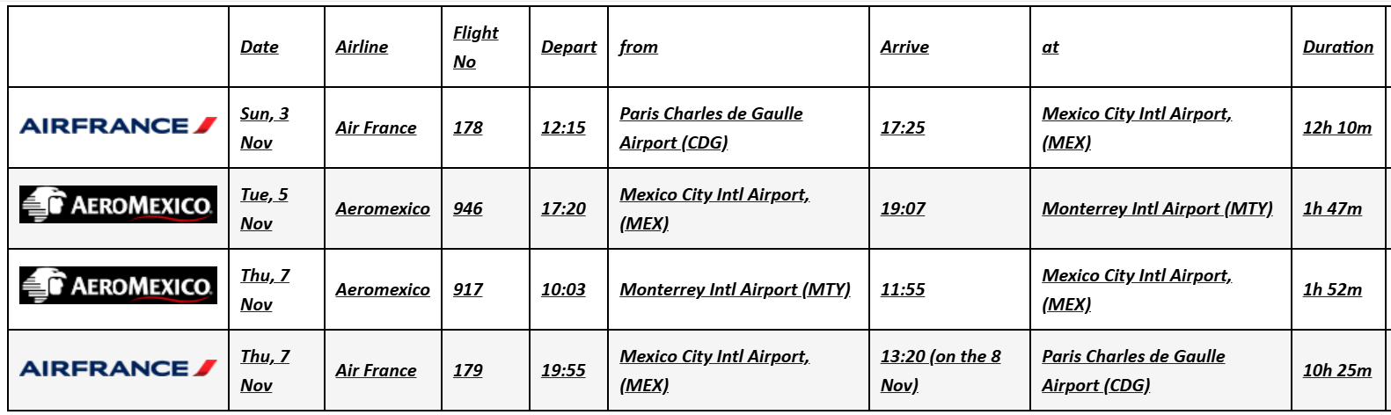
PRESTATIONS TERRESTRES ET HEBERGEMENTS :

- Transferts et transports terrestres de la délégation sur les 2 villes

- Hébergement (petits déjeuners inclus) :

- Hôtel Intercontinental Presidente Mexico 5* 2 nuits en chambre deluxe
- Hôtel Safi Royal Luxury Hotel Centro 4* 2 nuits en chambre standard

Forfait comprenant les vols et l’hôtel | 3 – 7 novembre
1/ Forfait Eco sans bagage en soute non annulable mais modifiable avec frais | 3309€
2/ Forfait Eco 1 bagage en soute non annulable mais modifiable avec frais | 3684€
3/ Forfait Eco 1 bagage en soute annulable et modifiable avec frais | 3488€
4/ Forfait Premium sans bagage en soute non annulable mais modifiable avec frais | 4319€
5/ Forfait Premium 1 bagage en soute non annulable mais modifiable avec frais | 4481€
6/ Forfait Affaires 2 bagages en soute non annulable mais modifiable avec frais | 9172€
7/ Forfait Affaires 2 bagages en soute annulable et modifiable avec frais | 9757€
Ces tarifs ne comprennent pas | Formalités douanières pour les ressortissants français
Déjeuners et dîners | Passeport en cours de validité
Assurance Multirisque (Annulation, assistance rapatriement, bagages) : 1 à 5 : 150€ / 6 et 7 : 350€
Frais de dossier Satguru Travel : 60€
Jean Philippe LETHON / jp.lethon@satgurutravel.com Cc mtolani@satgurutravel.com / 01 77 35 82 04 - 07 67 65 18 89

